L’età arcaica
Le origini e l’età regia
Come è avvenuta la fondazione di Roma?
Prima la cautela di studi archeologici e di indagine annalistica si basava probabilmente su uno schema di “fondazione greco” coloniale. Questo modello presuppone un’idea di “statalità”: un apparato sociale, economico, politico e costituzionale diretto da un potere centrale su base territoriale riguardo a una comunità.
Lo schema di “fondazione Greco” risente di un’interpretazione tarda e di chiara ascendenza greca in modo da legittimare l’espansionismo romano e connettere la storia antica di Roma alla gloriosa storia greca.
Oggi gli studi comparati fra archeologia e tradizione permette di formulare un nuovo concetto di formazione, riguardo a uno sviluppo più lento dell’amalgamazione di gruppi etnici, poi resesi comunità e infine a un apparato cittadino, sociale e politico più unitaria, cioè una città.
L’aggregazione di più disparati insediamenti e villaggi diretta a concentrarsi in un nucleo politico-religioso ha permesso lo svilupparsi della città-stato con le sue periferie. Questo modello amette possibili influenze esterne:
- Ascendenza greca, soprattutto nei commerci
- Ascendenza del modello di città etrusca molto affine a quella greca
Roma è una diffusione di villaggi collinari presso un guado del fiume navigabile grazie alla presenza dell’isola Tiberina. La posizione privilegiata di Roma la poneva al centro delle direttrici del commercio a Nord con l’Etruria e a Sud con le città campane della Magna Grecia. Inoltre Roma dominava la direttrice dei commerci delle saline, posti vicini alla foce del Tevere, la cui direttrice conduceva all’interno della penisola, altra fonte di scambi (soprattutto con la Sabina).
Lo snodo nevralgico dei commerci favoriva possibilità di integrazione e assimilazione sociale, tipica anche di Roma in era repubblicana e imperiale.

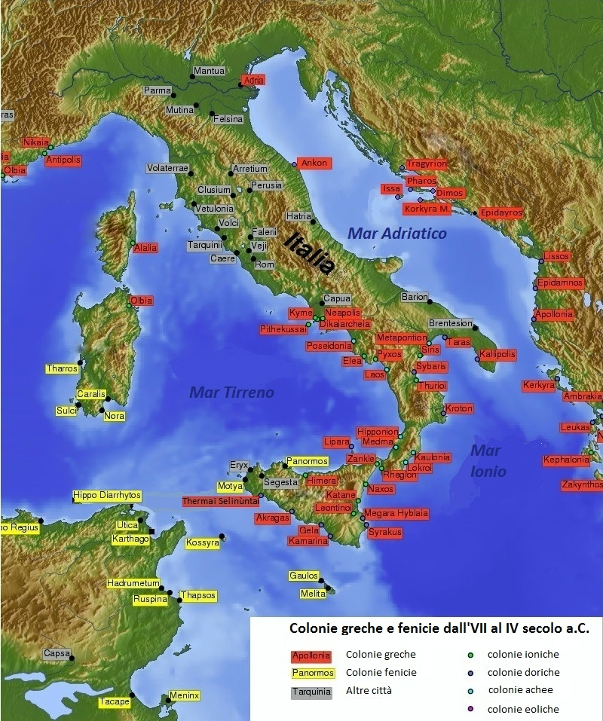
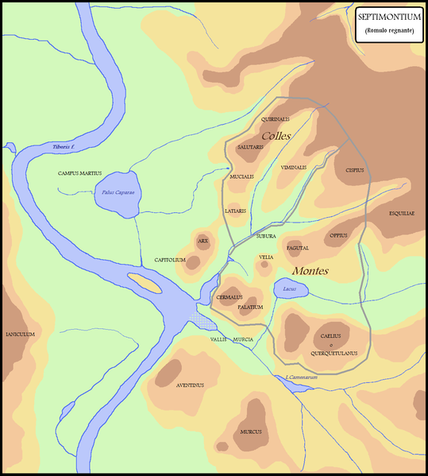
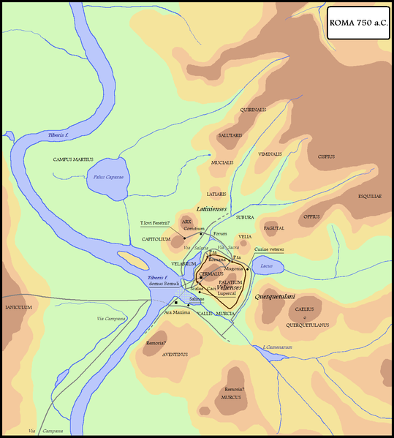
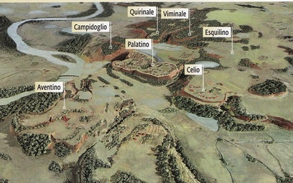
A Roma fino agli inizi del III Secolo a.C. predominava una compagine gentilizia fortemente gerarchizzata e strutturata, che poi alla fine accettò una parificazione di diritti sul piano costituzionale. Questo processo di “lotta sociale” è definito il “conflitto degli ordini” fra patrizi e plebei. Probabilmente il suo punto di arresto fu la lex Hortensia del 287 a.C.
Roma in età arcaica è in una fase prestatale guidata da gentes patrizie, in cui il maggior elemento di coesione sociale sono i vincoli di parentela fra le gentes. I gruppi trasmettevano una propria religione e dirigevano la vita economica della comunità. L’economia era prevalentemente di agricoltura e pastorizia. Elemento focale era il rapporto del patronato,ove un cliens aveva contratto obblighi da adempiere verso il proprio creditore e stringeva un forte sodalizio con il padrone, anche altamente vincolato ai commerci e alla manodopera dei clienti.
Agli inizi del V secolo una gens sabina guidata da Atta Clauso fu associata alla comunità di Roma, diventerà la gens e la tribù Claudia. Possiamo dire che le gentes patrizie erano eponime riguardo alle tribù territoriali. Probabilmente queste gentes controllavano quei territori nell’età arcaica, data l’impossibilità dell’esistenza di un ager pubblicus. Questo sarà uno dei temi caldi dell’espansionismo con la concessione di terre e distribuzione dell’agro.
Le gentes predominavano socialmente la direzione dei campi e la concentrazione cittadini poiché i capi di riferimento organizzavano eventuali difese o attacchi verso le comunità attigue designando un capo militare, che dirigesse tutte le gentes. Questo stadio di tensione continua comportò l’assunzione di un comando univoca nel tempo.
Il periodo monarchico sarebbe durato 244 con l’avvicendarsi di 7 o 8 re. Non è possibile negare la fase storica regia, molto radicata nella coscienza sociale. Un elemento di continuità della carica regia era l’interrex (nominato dai patrizi per 5 giorni al fine di permettere la votazione consolare), ciò confermava non un principio dinastico ma un potere regio scelto.
Solitamente si distingue in due fasi:
- Dal 753 al 616 una monarchia romano-sabina
- Dal 616 al 509 una monarchia etrusca
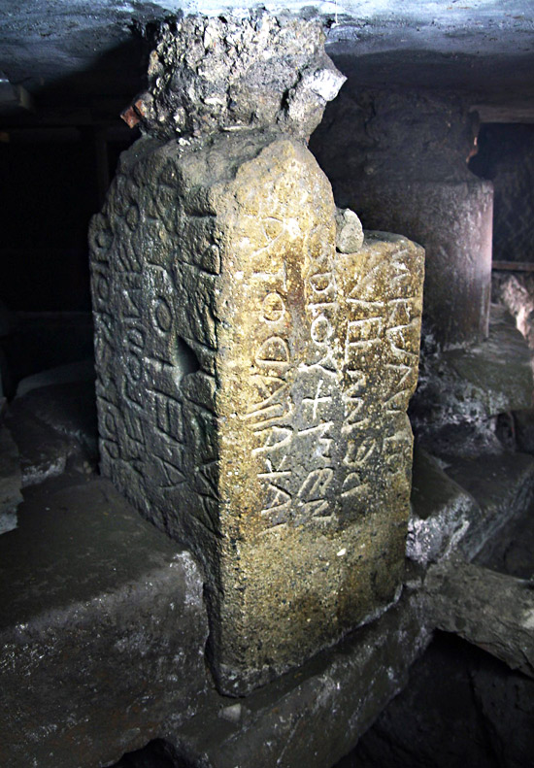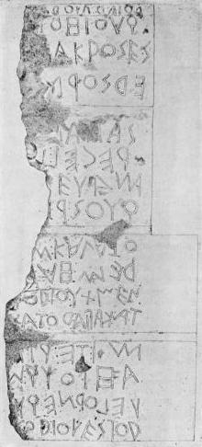
L’iscrizione del Lapis Niger (verso la fine del VI secolo) cita un re. Questa iscrizione è una lege sacra e menziona un capo religioso, il predecessore del “rex sacrorum”. Si suppone che un primigenio re avesse sia comandi militari sia obblighi religiosi-cultuali. È ipotizzabile già nella fase regia un forte contrasto fra i gruppi gentilizi facoltosi e il re. Il re, soprattutto in fase etrusca, cercò di ottenere consensi negli altri stati sociali.
La prima struttura sociale fu opera di Romolo nella divisione delle 3 tribù:
- Tities
- Ramnes
- Luceres
Erano divisi in 10 curiae, in totale erano 30 curiae. I comizi curiata avevano il privilegio della lex curiata de imperio, ossia eleggevano il re. Su questa base venivano reclutati i cavalieri e i fanti.
I patres (i capi delle gentes patrizie) formarono una cerchia ristretta riunita in un’assemblea di 100 persone, ossia il senato, che aveva un potente potere decisionale poi passato a un potere consultivo, alquanto pressante, in epoca regia (consilium del re).
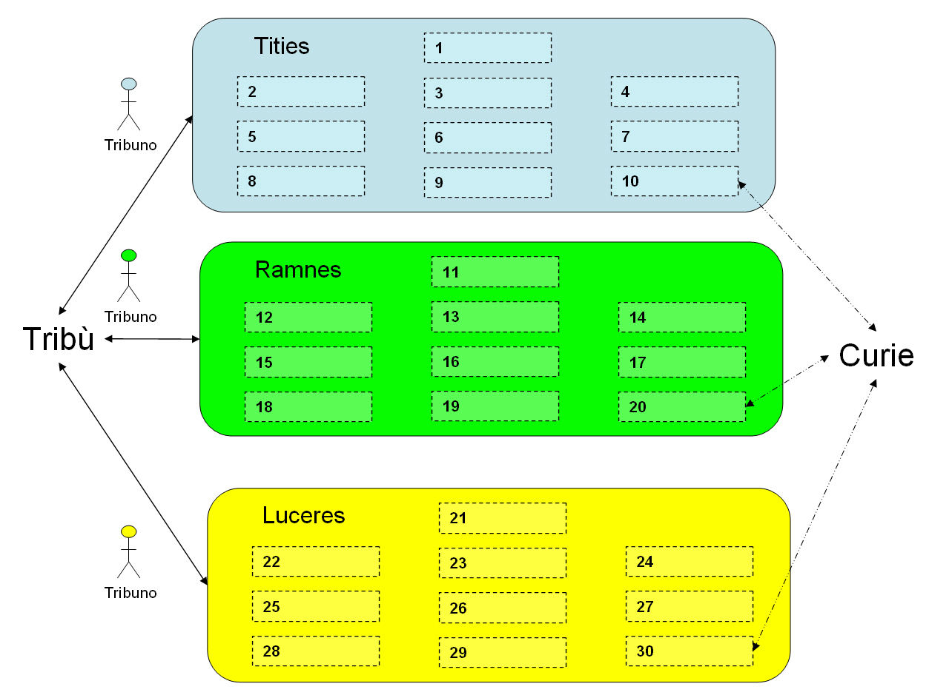
Roma è da inquadrare nel contesto del Latium vetus e della bassa Etruria. Roma era una discendenza comunitaria dei Latini in forte contatto con l’ambiente etrusco.
Gli Etruschi erano in evidenti contatti culturali, economici, sociali e artistici con il mondo greco. A sua volta per i frequentissimi contatti con la civiltà etrusca e i continue occasione di traffico commerciale con la Magna Grecia l’ethos latino fu fortemente influenzato dalla cultura greca.
Anche se molti erano gli elementi culturali, provenienti dalla Grecia o dall’Etruria penetrati a Roma dall’esterno, Roma rimase un città latina soprattutto dal punto di vista linguistico. La scrittura acquisì importanza soprattutto per i censimenti.
La vita della comunità romana nel VI era contraddistinta da un eccezionale mobilità sociale. Questo è dimostrato dalla storia di Demarato di Corinto, ricco cittadino greco, rifugiatosi a Tarquina dopo la tirannide a Corinto. Il figlio Lucumone non ottenendo una posizione politica che gli competesse si trasferì a Roma con famiglia, averi e clienti al seguito. A Roma mutò il nome in Tarquinio e divenne “Tarquinio Prisco” re della città di Roma, il quinto precisamente.
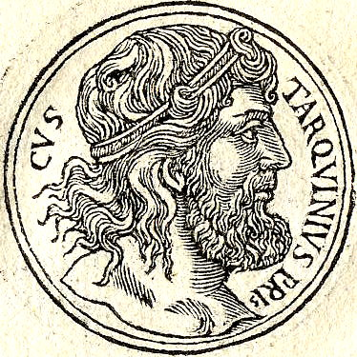
Questa storia testimonia la capacità di assimilazione e amalgamazione di genti provenienti dall’esterno ma soprattutto di elementi sociali dinamici dediti alla mercatura e all’artigianato, congiungendosi allo snodo commerciale dell’Isola Tiberina e all’economica prevalentemente agraria. Ad esempio pecunia rinviava al possesso di bestiame, proletarius rinviava ad un’abitante senza dimora.
Le gens patrizie non si modificarono ma assimilarono i nuovi elementi, però ora le gentes fronteggiavano anche la nuova monarchia di origine etrusca.
L’elemento militare con lo spostamento di feroci bande armate e la mobilità sociale fra Etruria e Lazio nel V secolo permetteva a capi carismatici di affermarsi o con violenza o di istaurare domini personali. Era il caso di Servio Tullio, riconosciuto in base alla Tomba François come l’etrusco Mastarna, dalis fidelissimus del duce Caele Vibenna, fino alla conquista del mons Caelius a Roma e poi divenendo Re. Le vicende di Caele Vibenna, di Aulo Vibenna e di Mastarna sono descritte come detto nella Tomba François di Vulci della metà del IV secolo. Qui è rappresentata l’uccisione di Cneo Taruinio roamano per mano di Marco Camitlnas.
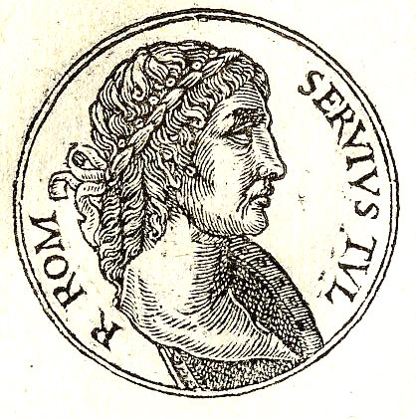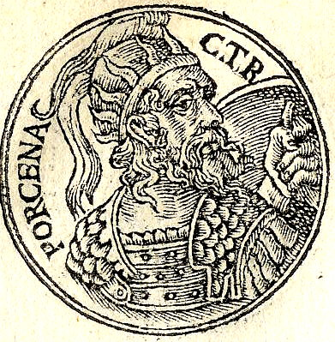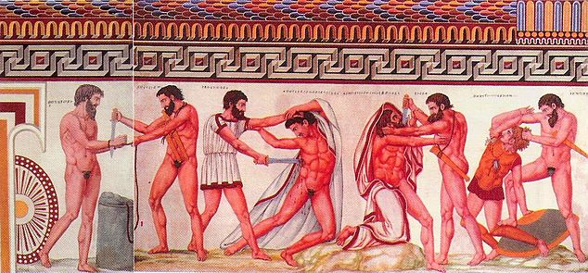
Sotto Porsenna re di Chiusi, dopo la cacciata di Tarquinio il Superbo, Roma fu posta sotto una deditio umiliante (una resa). Greci di Cuma ed Latini avrebbe bloccato Porsenna nella battaglia di Aricia (507/6 a.C.).
Altro documento importante è l’iscrizione di Satricum, menzionante i suodales di Popliosio Valesio, fa pensare a Publio Valerio Publicola uno dei primi consoli di Roma, secondo la tradizione. Tutto ciò riporta a un quadro istituzionale più definito.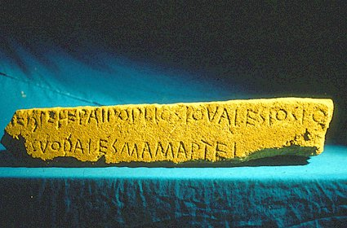
Un dato è incontrovertibile: la penetrazione di un capo carismatico dall’esterno con un forte seguito armato e un evidente acredine fra i gruppi gentilizi e il nuovo dominatore. Questo è il caso nuovamente di Servio Tullio che probabilmente si è rivolto ad altri ceti sociali per ottenere il suo consenso, ecco qui spiegata la sua popolarità. La concessione di ruoli militari a ceti subalterni (ma al tempo stesso ricchi) spiega la visione timocratica e centuriata inserita dal grande re riformista. Inoltre il re Servio Tullio pose un potere statale più centrale e definibile dal punto religioso consacrandosi a Iuppiter.
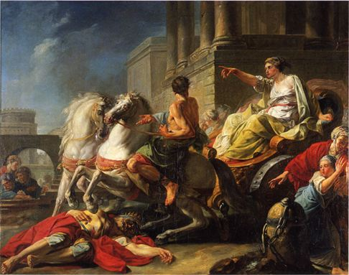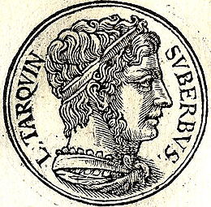
La fine di Servio Tullio è descritta tragicamente con l’assassinio di Tarquinio il Superbo aiutato dalla figlia di Servio Tullio, Tullia, che gli passò sopra con un carro.
L’acredine fra re e gentes patrizie scoppiò con Tarquinio il Superbo. Tarquinio il Superbo è tratteggiato in un quadro di tirannide tipicamente greca. Dopo la cacciata violenta Tarquino avrebbe ricorso all’appoggio del riranno di Cuma Aristodemo, ma fallendo nei suoi intenti.
La vittoria delle gentes è testimoniata con la cacciata dei Tarquini e del nuovo regime “repubblicano”.
La Roma dei Tarquinii
Il grande saggio di Giorgio Pasquali, la Grande Roma dei Tarquinii, ha aperto una fase molto discussa di studio intorno alla Roma del VI secolo a.C. Il dibattito è pieno di accese discussioni sia in Italia sia all’esterno anche se alcuni argomenti sostenuti da Tarquinio sono insostenibili.

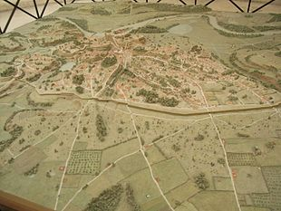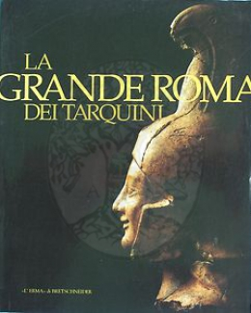
Si pone il problema di studiare in base ai propri ambiti di referenza e in base a metodologie definite. Ad esempio si valuta l’attendibilità del dato archeologico confrontandolo con la tradizione letteraria e in seguito si convalida la veridicità dell’archeologia. Per Pasquali la Roma della monarchia etrusca era una città molto estesa con manifestazione artistiche, struttura politica, mercati e industrie simile a una città a sondo greco. Sarebbe seguita una fase di decadenza dopo la cacciata fino all’inizio del V secolo. Molti elementi inseriti non erano ancora stati accettati o ancora validi. Giorgio Pasquali sosteneva nel 1936 in Preistoria della poesia romana, una derivazione del satrurnio recitativo di ultima fase regia da Cuma per dimostrare una vasta penetrazione del mondo greco nel mondo romano. Questi aspetti per Pasquali erano dimostrati da:
- Terracotte architettoniche di ispirazione ionica
- Muraglia di epoca serviana e ricordo dei tempi sacri consacrati ai templi greci
- Prosperità economica su base commerciale e l’idioma del latino non di derivazione rurale ma commerciale
- Ordinamento timocratico centuriato ispirato alle costituzioni greche e la falange oplitica limitante il potere delle gentes
Inoltre pensava a un elemento etrusco minoritario e non di dominio. Ma l’accordo con Cartagine del 509 a.C. induce a pensare che i Cartaginesi considerassero la città di Roma nell’orbita etrusca, dato i secolari accordi commerciali fra Roma e Cartagine.
Gabba critica l’elemento archeologico primario, la muragli del VI secolo, di cui anche Pallontino dice di non esserne a conoscenza. Alcuni elementi urbanistici come il tempio di Giove Capitolino, la Cloaca maxima sono stati posti in dubbio e le terracotte da sole non spiegano niente.
Altro elemento principale di Pasquali era confermato da Fraccaro (la storia dell’antichissimo esercito romano e l’età dell’ordinamento centuriato) poiché dava una soluzione modernizzante al sistema centuriato, in ambito militare e politico. Fraccaro sentenziava l’identità fra le 60 centuria legionaria con le centurie degli iuonires delle prime 3 classi, raggiungendo 6000 opliti, superando la fase romulea (3000 legionari e 300 cavalieri). Fraccaro considerava questo raddoppio sulla base della nascita della repubblica e la divisione dell’imperium a 2 consoli. La base militare era quella delineata da Servio Tullio e con mutamenti successivi (juniores e seniore). Aulo Gellio, l’autore delle Notti Attiche, riporta anche la presenza degli infra classem, ssia di armati alla leggera e non combattenti. Ma quali sono le effettive discendenze temporali e gli effetti prodotti?
Le 5 classi di censo e le 193 non risalirebbero alla metà del VI secolo, era un’articolazione sociale ed economica non collimante con le potenzialità regie. Pasquali sfruttava i dati dei collegia opificium, la pretesa dei dati archeologici e un’idea di sviluppo commerciale molto ampio.
La situazione economica nell’ultima età regia era ancora legata all’agricoltura e allo spadroneggiare nelle terre da parte dei gruppi gentilizi. Grazie una rudimentale monetazione vi erano differenziazioni sociali ma non una politica organizzata per censo. Siamo lontani dall’idea di un corpo politico unitario e integrato come ce lo descrive la tradizione.
Un momento decisivo di svolta economico-politica è l’assedio di Veio a partire dal 407 con la concessione dello stipendium. L’ordinamento centuriato di Servio Tullio sarebbe a base di valenza “popolare”.
Il sistema oplitico si sviluppò nel mondo greco intorno al 750 a.C. in base a presupposti economico-sociali come società di guerrieri aristocratici. A partire dal Vecchio Oligarca (autore della pseudo-senofontea Costituzione degli Ateniesi) ossia introno al 450 gli opliti sono al fianco della composizione politica gentilizia.
L’oplitismo fu introdotto in Etruria a partire dal VII secolo. Era adottato da una società oligarchi-gentilizia senza conseguenze timocratiche, dove i militi dei ceti inferiori non acquistò mai una coscienza politica ampia come a Roma.
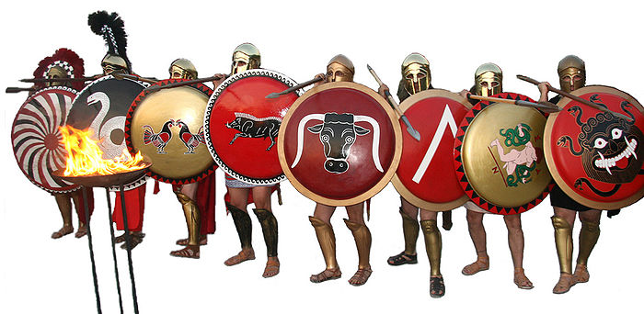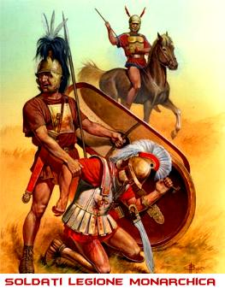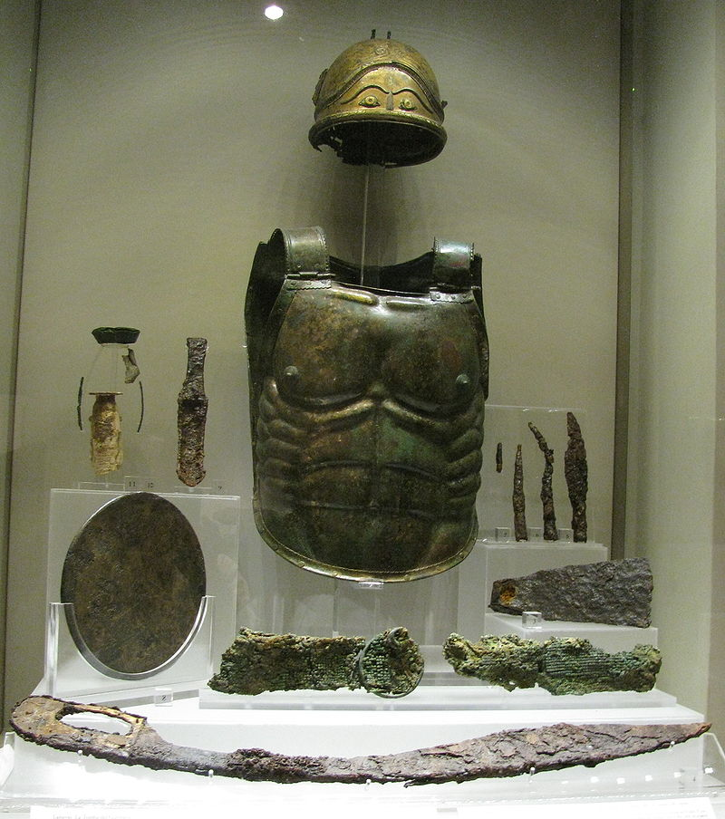
La struttura oplitica fu adottata da Roma fra VI e IV secolo ed era di senz’altro di derivazione etrusca, ma ciò non significa un’immediata presa di coscienza da parte del populus. All’inizio nel contesto serviano rimaniamo in un quadro gentilizio e poi conseguentemente il sistema centuriato si è definito capillarmente con una pù reale presa di coscienza politica dei suoi membri. Un caso evidente sono la gens Fabio che sostengono il combattimento di Veio grazie solo alle proprie risorse e alle proprie clientele, quindi in un momento iniziale stiamo ancora in un quadro prettamente gentilizio.
Roma essendo una città aperta a influenze esterne e una vivacità sociale progressivamente valorizzava le classi militari inferiori per inglobarle in una politica espansionistica e di difesa. Tutto ciò mutò la coscienza sociale e politica di Roma e l’intero impianto cittadino spingendo le gentes ad autoregolarsi. Ad esempio i tribuni militum consulari potestate sono un chiaro esempio di ampliamento geografico, politico, economico , difatti, a questo serviva un ampliamento delle decisione presi da più tribuni e non più da soli due consoli.
Quindi l’ordinamento serviano non avvalora la tesi di Pasquali. Importante è il primo trattato di Roma con Cartagine nel 509 a.C.:
- Riconoscimento di Cartagine a Roma del controllo della foce del Tevere fino a Terracina
- Valeva ancora nel 384 rimanevano immutati i rapporti di forza
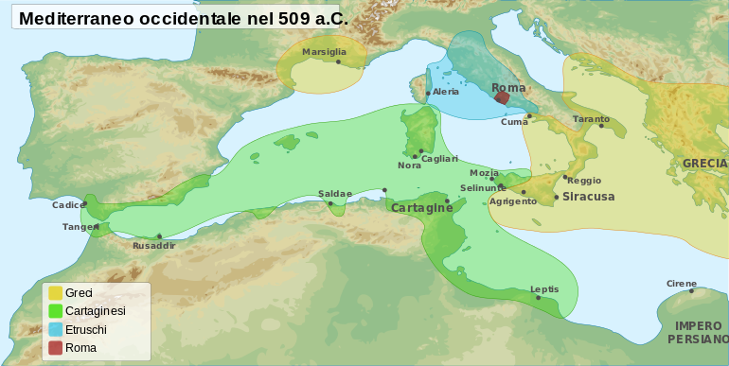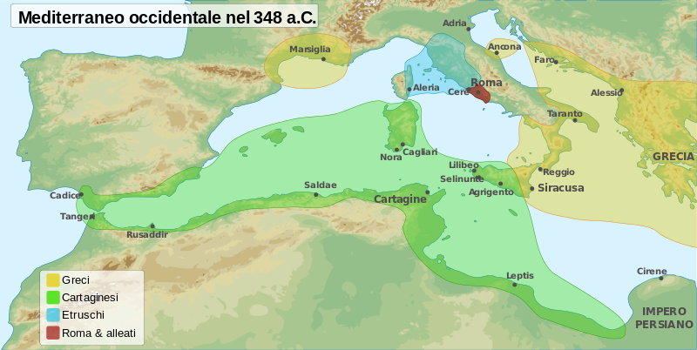
Si discute sull’attendibilità dei trattati dato che il primo trattato è molto simile al secondo. Il quadro del 1° trattato corrispondere al giudizio dato da Aristotele, ossia, di isopoliteia fra Cartagine ed Etruschi, quindi di evidenti contatti fra la compagine romana e quella etrusca.
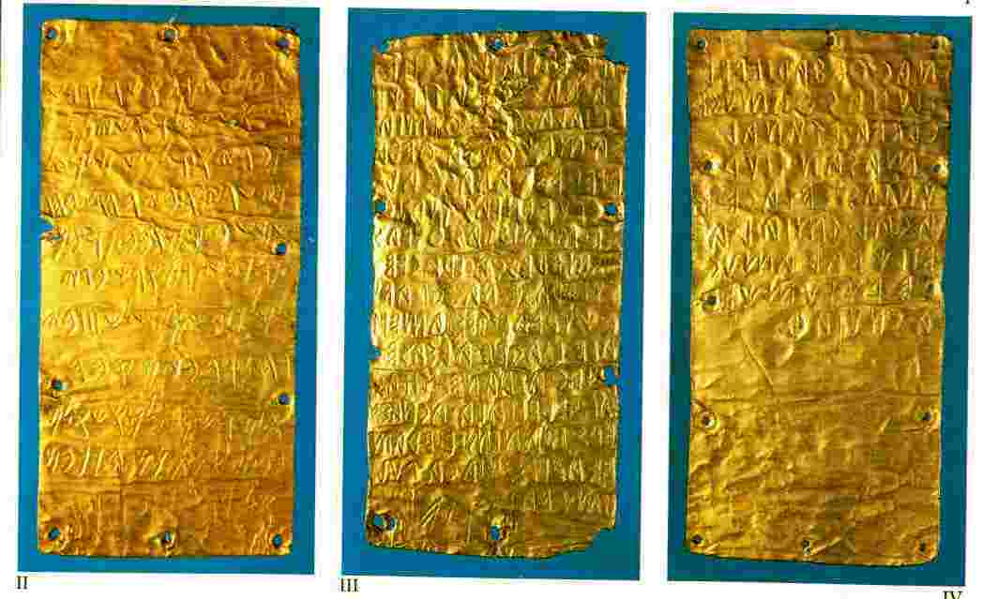
Le Lamine di Pyrgi, inscrizione bilingue (fenicia ed etrusca) rinvenute a Caere attesta il vivace scambio culturale fra cartaginesi ed etruschi.
Roma era in un chiara condizione di subalternità , difatti le limitazioni marittime di Roma erano sostanziali, quasi che gli stessi Cartaginesi si riservano di agire nel continente “italico”. Roma nel 509 ancora non era potente e grande.
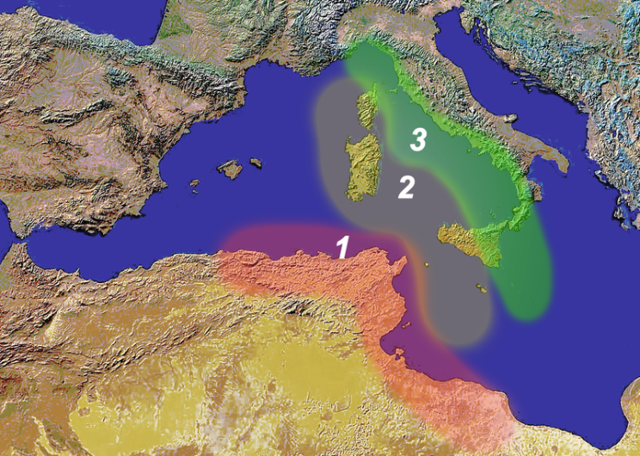
Divisione delle aree di navigazione: (1)=area vietata a Roma; (2)=area tollerata per emergenze; (3)=area promiscua

Roma e I Latini
La comunità romana derivava dal gruppo etnico latino. Le genti latine erano stanziate a sinistra del Tevere dai Colli Albani fino al Circeo. Il centro più importante era Alba Longa. Altro snodo cittadino molto antico, soprattutto per i Penati, era Lavinio. I Latini sacrificavano annualmente in onore di Iuppiter a Monte Cavo.
A Roma sicuramente penetrarono elementi sabini, come ricorda il celebre ratto delle Sabine. Il Culto di Diana sull’Aventino era in ottica latina, infatti, fu fondato da Servio Tullio per attrarre più genti possibili. Con Tarquinio il Superbo si giunse al controllo della foce del Tevere con conquiste fino a Terracina. Tarquinio cercò di legittimare la superiorità romana con culti e sacrifici allo Iuppiter di Monte Calvo.
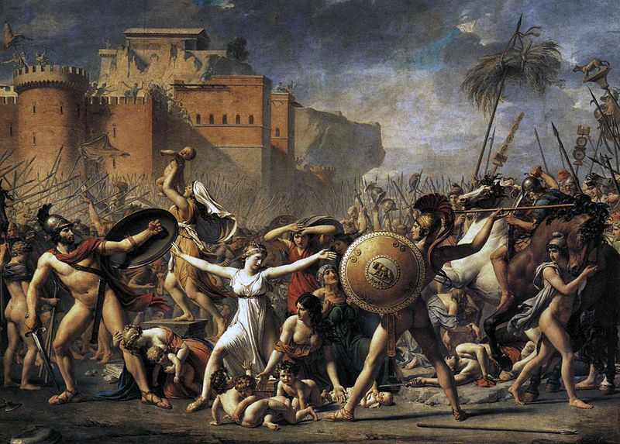
La caduta del regno etrusco rimise tutto in discussione. Ad Aricia i Latini insieme ai Cumani respinsero Porsenna. La Battaglia di Lago Regillo tenuta il 499 o il 496 testimoniava il tentativo di ritorno al potere di Taquinio il Superbo, sostenuto dai latini. Nel 493 fu stretto il Foedus Cassianum grazie al Console Spurio Cassio. Vi aderirono anche gli Ernici.
L’alleanza stretta era tesa a limitare le popolazioni appenniniche dei Volsci e degli Equi. Anxur era la volsca Terracina. Queste popolazioni penetrarono nel Lazio e in Campania. Roma e Latini erano uniti contro Etruschi a nord e Sabini a est. Il foedus stabiliva la parità fra i contraenti, escludeva aggressioni reciproche, mutui appoggi militari e spartizione del bottini e rapporti commerciali. Si ritiene che le prime colonie siano state dedotte di comune accordo.
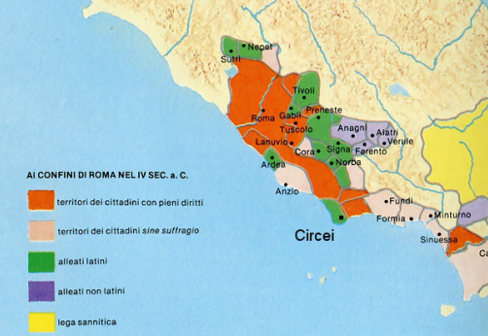
La Lega Latina fu sciolta nel 338 a.C. Prima con il foedus il comando militare proabilmente era affidata annualmente a i capi delle due parti. Il foedus permetteva una politica di espansionismo ove Roma progressivamente acquisisce maggiore consapevolezza di dominio. Probabilmente Praeneste e Tibur godevano di enorme indipendenza data la loro disposizione geografica.
Dalla monarchia alla repubblica
Dopo la caduta del re Tarquinio fu introdotta la collegialità di due console. In realtà all’inizio furono chiamati praetores. Le cariche repubblicane risalgono dal periodo monarchico?
Probabilmente la collegialità all’inizio fu disuguale, si menziona l’esistenza di un praetor maximus. Questa collegialità risiederebbe dalla differenza fra il magister populi e il magister equitum. Il magister populi comandava su tutta la fanteria, il magister equitum comandava la cavalleria. Il magister equitum sarebbe stato un subordinato del magister populi, in seguito dittatore.
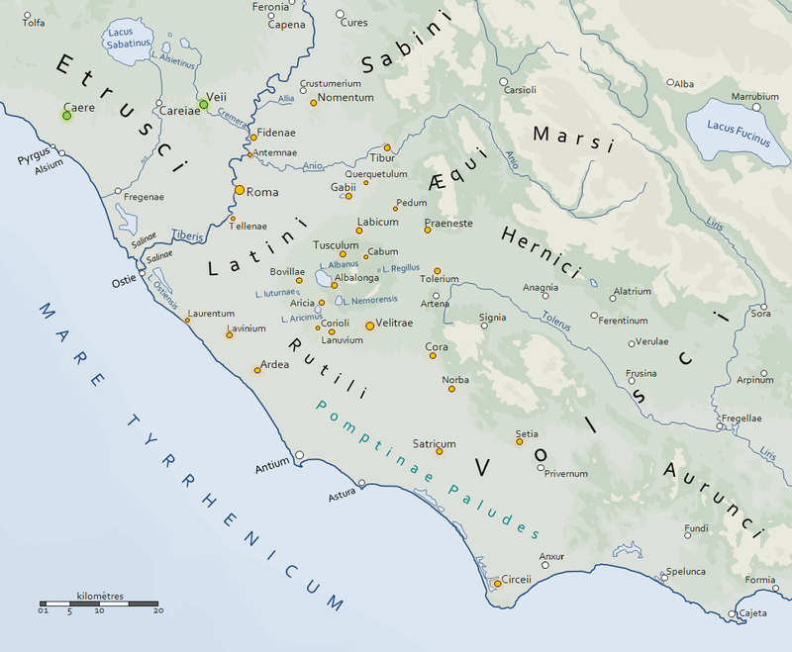
Il dittatore era una carica divenuta “emergenziale”, il dictator era nominato da uno dei consoli che cedeva la carica al collega e diveniva magister equitum. Dictator era di solito il magistrato superiore e il massimo comandante nelle città latine. La carica del dictator riconduceva alla tradizione regia.
Anno di cesura fondamentale fu il biennio 451 – 450 a.C. in cui fu creata la magistratura eccezionale del decemvirato per la redazione delle XII Tavole. I tribuni militum consolari potestate addetti a incarici militari ottennero questa carica dal 444 fino al 367 con varie interruzioni.
Le 3 originarie tribù gentilizie furono sostituite nel corso del tempo:
- Nel 495 a.C. furono stabilite 21 tribù
- Stabilire la residenza divenne fondamentale per decidere i distretti di voto dei comitia tributa e poi anche per motivi di reclutamento
- Furono istituite le 4 tribù cittadini
- Le tribù rustiche (tipo la Clustumina) divennero ventuno nel 387 a.C. e 35 nel 241 a.C. (molto rilevante fu la conquista di Veio). La Velina faceva capo al territorio Piceno e la Quirina al territorio dei Sabini
La società romana nel V secolo a.C.
Nell’età antica il bottino era diviso fra le genti patrizie dominanti con una ridistribuzioni ai clienti. Uso fatto risalire già a Romolo con la bina iugera (2 iugeri) concessi al pater familias. Alcune gentes avevano un controllo dominante su alcune aree, da qui alcune tribù territoriali presero il nome dei loro possessori. Quindi si ipotizza un’originaria proprietà gentilizia della terra poi distribuita alla plebe clientelare.
In questo si inserisce a battaglia sul fiume Cremera condotta dalla sola gens Gabia contro Veio nel 472 a.C. I Fabii sarebbero stati quasi tutti distrutti e fu uno degli ultimi momenti di un’antica milizia gentilizia poi sostituita da un esercito su base censitaria avente un maggior senso di statalità.
Veniva a formarsi una nuova classe sociale formata da piccoli coltivatori. È il costituirsi della plebe. Erano lavoratori dipendenti sia in città che in campagna. La plebe acquisirà progressivamente una coscienza sociale di essere un soggetto politico contestativo.
Spurio Cassio fu giustiziato nel 486. Fu considerato dall’annalistica un aspirante alla tirannide e pertanto giustiziato. Probabilmente perseguiva una politica “democratica” contro i gruppi gentilizi.
La Lex Icilia de Aventino pubblicando del 456 a.C. permise la distribuzione delle terre dell’Aventino (prima considerate maledette). La plebe si auto organizzava, auto legiferava ed elegeva propri magistrati (tribuni della plebe e gli edili).
Dal 509 a.C. al 287 a.C. l’ascesa della plebe nella struttura centuriata è progressiva fino alla parificazione dei diritti nel 287 coincidendo con tutto il populus romano. I patres conservavano il loro predominio economico, politico e religioso. Ma ammisero i conscripti, infatti si creano delle ambiguità poiché sono stati inseriti dei nomi conscripti già a partire della prima fase regia. Il patriziato si autoregolò a propria volta.
Punto di svolta è il Decemvirato per redigere le XII fra 451 e 450 a.C. Queste stabilivano il diveito di connubium fra patrizi e plebei, ma fu revocato dalla Lex Canuleia. L’interpretazione “democratica” della Legislazione delle XII Tavole secondo Gabba è contraddetta dallo sviluppo della società romana. Le XII ravole riguardavno soprattutto il diritto privato e il diritto penale e non materia costituzionale. Lo ius publicum coincideva con la materia giurisdizionale penale o criminale, non riguardava lo svolgimento delle attività politiche. In questo senso il patriziato si autolimitò (leggi sul lusso funerario e sul lutto).
Altro elemento di evoluzione sociale fu l’introduzione dello stipendium durante l’assedio di Veio, per porre fine all’indebitamento dei militi-contadini che erano costretti a lasciare i campi incolti. Furono introdotti nell’apparato militari cittadini adisdui di classi più bassi che non potevano equipaggiarsi autonomamente. Ora la tassazione si lega al pagamento militare fino alla fine del dominio romano imperiale.
Livio presenta che furono distribuiti i “pani di bronzo” (aes signatum) per pagare il tributum. Questo avrebbe favorito le classe inferiori al pagamento dei propri debiti. Difatti uno dei maggiori problemi era la schiavitù per debiti sentita come decadenza civile.
Il problema agrario
Le legge agrarie per la distribuzione dell’agro publicus risalirebbe a Spurio Casio nel 486 a.C. (motivo anche della sua condanna). Le appropriazioni indebite non vengono limitate nelle Dodici Tavole. La distribuzione delle terre nasceva da esigenze di auto regolazione interna, soprattutto le distribuzioni viritiane (distribuzioni ai singoli uomini). Permanevano ancora soluzioni comunitarie di sfruttamento dei terreni specialmente per la pastorizia.
Le forme di organizzazione agrimensoria ossia la limitatio non risalivano oltre il IV a,C, quindi era impossibile calcolare l’estensione dei terreni come era avvenuta nelle Leggi Licinie Sestie. La legge agrimensoria delle Licinie Sestie era anacronistica per i numeri proposti.
Ma come avvenivano la distribuzione di terre in era arcaica?
Una metodologia adottata era la deduzione di antiche colonie, con la divisione del terre in base alla scmnatio (longitudine) e latitudine (stringatio).
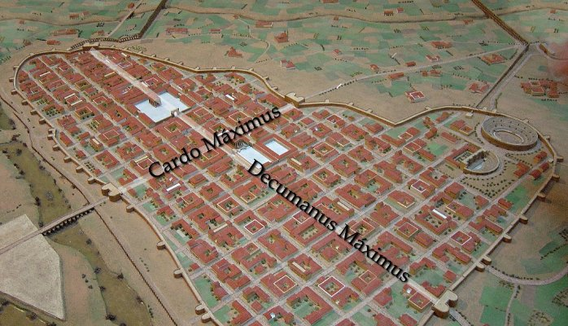
In seguito si definì la centuriazione. La pratica della limitatio consisteva nel dividere il terreno secondo quadrature regolari in base a un decumanus maximus incrociato da cardines. La centuriazione comportava un alto tasso tecnico di differenzazione agronomica e di modifica permanente del territorio.
La conquista della Sabina fra il 305 e il 290 a.C. generò un surplus di produzione. Fu la prima occasione di sfruttamento del territorio con la distribuzione viritiane di 7 iugeri, deduzione di colonie latine e romane e la vendita di 50 iugeri a cittadini abbienti. Secondo Fabio Pittore i Romani conobbero per la prima volta la ricchezza. È una concreta smentita all’annalistica rispetto alla distribuzione di terre avvenuta precedentemente.
La vera occupazione del terreno fu ancora più posteriore. Per le confische annibaliche e l’occupazione del terreno intorno al 250 a.C. Si pensa alle leggi Licinie Sestie del 367 come la possibilità di occupare l’agro pubblico come occupatio da parte dei plebei.
L’annalistica presenta la distribuzione delle terre come un problema centrale, infatti, fa risalire tale tradizione già da Romolo e degli altri re verso gli indigenti. Alla terra privata si sovrapponeva a quella statale. La struttura centuriata di Servio Tullio sarebbe la conclusione del processo di Romolo. Questa ricostruzione ripresenta anacronisticamente il conflitto degli ordini dalle leggi di Spurio Cassio 486 a.C. fino alle leggi Licinie Sestie del 367. Lo schema di interpretazione si rifonda sull’esperienza di Tiberio Sempronio Gracco nel 133 a.C.
Storia romana e storia italica
La storiografia di Roma presenta una presunta storia italica in base a un epicentro ben distinguibile: Roma. Roma conquista l’egemonia in Italia a partire dal III secolo, scontra dosi con tutte le popolazioni italiche.
La storiografia etrusca era di impostazione diversa a quella greca e romana, con un forte carattere gentilizio.
Le città della Magna Grecia conservano profondi tratti tradizionali.
Le tribù sannitiche avevano un impianto prettamente politico-religioso.
Roma raramente attingeva da altre tradizioni storiografiche fornendo una sola e unilaterale prospettiva storica. L’indirizzo unitario Roma, questo era anche il progetto delle Origines di Catone. Era la base della politica romana assimilare il popolo vinto.
Solo dal 1700 si evidenziano tendenze storiografiche tese a valorizzare i regionalismi. Si connotava in un clima di esaltazione del piccolo stato e privilegiava la fase italica preromana. La conquista di Roma era sentita come la rovina e il decadimento delle culture regionali. Furono ristudiati gli Etruschi, i Liguri, i Celti, Veneti. Quindi vi fu un approfondimento delle popolazioni italiche e delle loro forme culturali.
La guerra sociale contro Roma è l’ultima espressione di una storia italica?
Oggi si tende a rifiutare un idea globalizzante di Roma sul panorama italico, p necessario coinvolgere Etruschi e le città della Magna Grecia e tutta la cultura da loro prodotta.
Roma è un sicuro approdo catalizzatore di tutte le esperienze culturali italiche. La storia italica (una visione geografico-storica della penisola) alla fine viene a collimare con l’unità realizzata da Roma nel corso del tempo. Molto sviluppate erano le polis greche, se pensiamo che fra la Roma e l’Atene del V secolo ci fosse un abisso culturale.
L’area della magna Grecia e quella etrusca erano già urbanizzate secondo il modello greco.
Nell’entroterra prevaleva il modello del pagi et vici, organizzate attorno a templi.
Nel frattempo nella valle del Po dilagarono le invasioni celtiche. Si registrarono due ondate, una del VI e una fra V e IV secolo. I celti dissolsero gli Etruschi e si arresto all’ethos veneto. Questi non conoscevano sedentarietà ed erano prevalentemente guerrieri. La loro ricchezza era oro trafugato e greggi, inoltre erano costituiti per clan. Insomma non avevano un tipo di società sviluppato come nel resto della penisola.
